Служба Технической поддержки Прио-Внешторгбанка (ОАО)

Формат файла, содержащий паспортные данные клиентов, для выпуска пластиковых карт Прио Внешторгбанка.

Данный файл предназначен для выгрузки содержащейся в нем информации в базу данных Прио-Внешторгбанка (ОАО) с целью открытия указанным клиентам (физическим лицам) счетов на пластиковых картах.
Имя файла: *.dbf, где:
- * - от 1 до 8 символов, обозначающих краткое наименование предприятия (желательно, чтобы первый символ в имени файла был буквенным и наименование состояло из латинских букв или цифр без пробелов),
Например: prio.dbf

Далее приведена структура файла
Таблица 1.
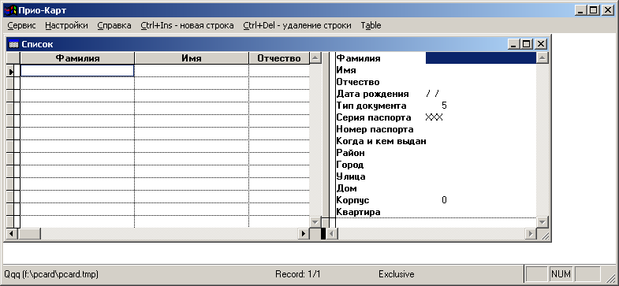

1) Открыть файл: pcard.exe
2) Выбрать «Создать список» в меню «СЕРВИС».
3) При вводе списков для добавления новой строки нажмите Ctrl+Insert, для удаления строки нажмите Ctrl+Delete.
4) Заполнить строки таблицы анкетными данными в соответствии с Пояснениями, приведенными ниже.
- Сохранить созданный файл.

Пояснения:
- Вся информация о клиенте указывается в том виде, в котором она записана в его удостоверении личности.
- Если клиент не имеет отчества, то соответственно поле «Отчество» можно не заполнять (нужно заполнить символом «0» (ноль)).
- Поле «Тип документа» должно иметь одно из следующих значений:
- 1 - Паспорт гражданина СССР

2 - Удостоверение личности военнослужащего
- 3 - Военный билет
- 4 - Загранпаспорт гражданина СССР
- 5 - Паспорт гражданина РФ
- 6 - Загранпаспорт гражданина РФ
- 7 - Иностранный паспорт
- 8 - Вид на жительство в РФ
- 9 - Паспорт моряка
- 10 - Свидетельство о рождении
- 11 - Временное удостоверение личности
- 12 - Удостоверение беженца
- Если удостоверение личности не имеет серии или она неизвестна, то поле «Тип документа» должно иметь значение ХХХ (три подряд идущих латинских буквы Х).
- В поле «Когда и кем выдан» указывается дата и место выдачи удостоверения личности в виде одной текстовой строки.

Следующие поля содержат в себе информацию о месте прописки (регистрации) клиента:

- Если в документе не указаны район, улица, корпус дома или номер квартиры, то соответственно поля «Район», «Улица», «Корпус» и «Квартира» заполнять не обязательно.
- В случае наличия дробной части в номере дома или буквенных обозначений, так и следует писать, например, 26/3, 6А. Следует заметить, что корпус дома необходимо проставлять в отдельном поле «Корпус».
- Если в полях, которые не обязательны для заполнения, нет информации, то в них не надо ничего писать.

Образец

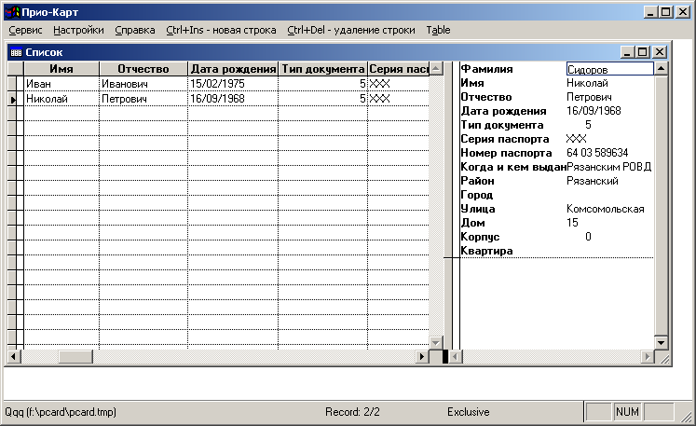

Формат файла, содержащий список для зачислений на счета «пластиковых карт Прио Внешторгбанка» - файл создается после выпуска карт и передачи предприятию ведомости с номерами счетов.

Имя файла: *ммнн.dbf, где:
- * - от 1 до 4 символов, обозначающих краткое наименование предприятия (желательно, чтобы первый символ в имени файла был буквенным и наименование состояло из латинских букв или цифр без пробелов),
- ммнн – соответственно по 2 цифры, обозначающих месяц и год, за которые предоставляется список по зарплате.
Например: prio0910.dbf

Структура файла:
Таблица 2.

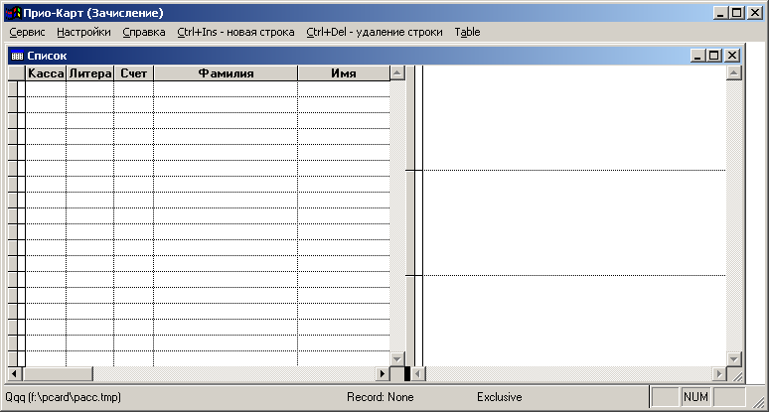

1) Открыть файл: Pacc.exe
2) Выбрать «Создать список» в меню «СЕРВИС».
3) При вводе списков для добавления новой строки нажмите Ctrl+Insert, для удаления строки нажмите Ctrl+Delete.
4) Заполнить строки таблицы соответствующими данными для зачисления на счета в соответствии с Таблицей 2.
- Сохранить созданный файл.

Образец
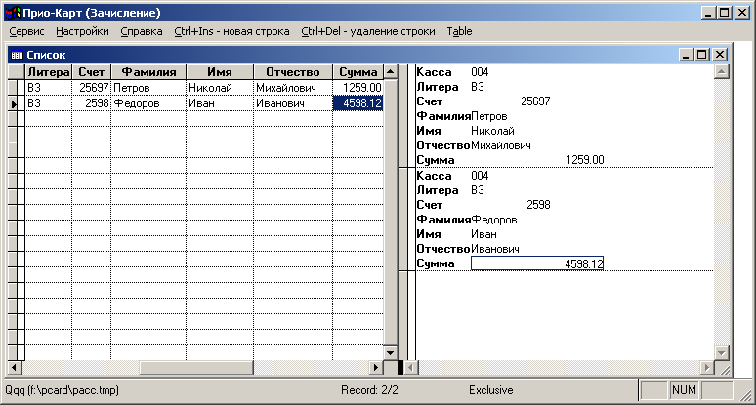

Примечания:
- Если необходимо открыть новый счет, то предварительно следует подать заявление на выпуск карты, после чего, узнав номер открытого счета, внести необходимую информацию о зачислении на данный счет.
- Уважаемые господа, при передачи нам дискеты на зачисление удаляйте, пожалуйста, с нее лишние файлы. Мы бы хотели видеть на ней только два экземпляра файла с зачислениями (второй экземпляр - на случай порчи первого).
- Если по каким-либо счетам зачисления не производятся, то их не нужно включать в общий список с указанием нулевой суммы, лучше их просто удалить.
- Если клиент не имеет отчества, то поле «Отчество» нужно заполнить символом «0» (ноль).
- «Литера» - Признак карты (B3 — Карточный счет карт Прио-Внешторгбанке, В4 и В6 — литера счета международных пластиковых карт выданных в Прио-Внешторгбанке). Данный параметр — двухзначный первый символ обязательно буква, затем число от 0 до 9.

Отправка списка начисления.

Для передачи в Прио-Внешторгбанк файла, содержащего список зачислений на счета карт, для автоматического зачисления на счета карт, необходимо выбрать пункт меню "Документы" - "ПРИО-КАРТ". В этом режиме на экран будет выведено следующее окно.

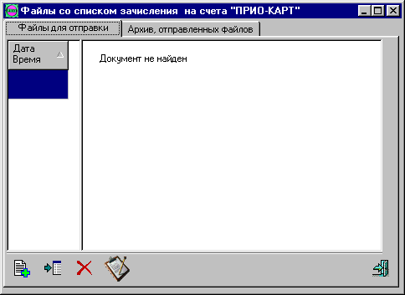

Для добавления файла необходимо нажать кнопку После этого в открывшемся окне выбрать файл в формате DBF. После обращения к ключевой дискете, в список файлов для отправки будет добавлен выбранный файл.
При последующем установлении связи файл будет передан в банк.
Для просмотра архива, ранее отправленных файлов необходимо перейти на соответствующую закладку.
С вопросами, касающимися файлов со списками на выпуск карт и списками на зачисление, можно обращаться по телефонам:
24-49-28 Тимошина Екатерина Юрьевна.
С вопросами, касающимся отправки файлов списков начисления по программе Клиент — Банк, обращаться по телефону: 27-22-04 Служба Технической Поддержки.

